A HUN-REN ATK kutatói különböző trágyázási módoknak a talaj-mikrobióta funkcionális diverzitására gyakorolt hosszú távú hatásait mutatták ki
A HUN-REN Agrártudományi Kutatóközpont (HUN-REN ATK) Talajtani Intézete és Mezőgazdasági Intézete, valamint az Eötvös Loránd Tudományegyetem kutatói a rangos PLOS ONE folyóiratban közölték egy több mint 60 éves trágyázási tartamkísérletben végzett mikrobiológiai vizsgálataik eredményeit. A kutatás célja a trágyázás hosszú távú hatásának felmérése a talaj-mikrobióta funkcionális diverzitására.
A kutatók egy 60 éves martonvásári tartamkísérlet parcelláin kukorica és búza vetésforgó műtrágyás, istállótrágyás és kombinált kezeléseit mintázták két egymást követő évben. Meghatározták a legfontosabb talajkémiai paramétereket, a növények növekedési és élettani mutatóit, a MicrorespTM módszer segítségével felvették a rizoszféra-talaj mikrobaközösségének szubsztráthasznosítási mintázatát, emellett meghatározták a termesztett növények gyökérzetének AMF-kolonizációját.
A rendszeres trágyázás hosszú távú hatása kimutatható volt néhány talajbiológiai paraméterben: a szubsztrát-hasznosítási mintázatban, a citráthasznosítás képességében, a szubsztrátindukált respirációban, valamint a cukrok és aminosavak hasznosításának arányában. A gyökerek mikorrhizás kolonizációja leginkább a növény tápanyag-ellátottságával mutatott összefüggést.
A nitrogénműtrágya használata és az ezzel összefüggő talajsavanyodás okozta a legmarkánsabb változásokat a talaj-mikrobióta katabolikus aktivitásában, míg a mikorrhiza és a növény szimbiotikus kapcsolatára a kiegyensúlyozott növénytáplálás volt hatással.
Füzy, A., Parádi, I., Kelemen, B., Kovács, R., Cseresnyés, I., Szili-Kovács, T., Árendás T., Fodor N., Takács, T. (2023). Soil biological activity after a sixty-year fertilization practice in a wheat-maize crop rotation. Plos One, 18(9), e0292125.
Sajtókapcsolat:
- Hencz Éva, kommunikációs igazgató
- +36 30 155 1803
- media@hun-ren.hu
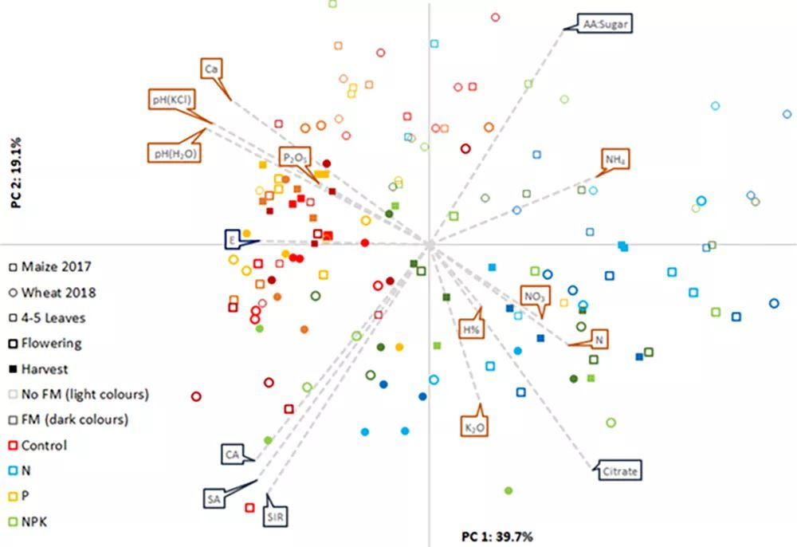 | © HUN-REN ATK
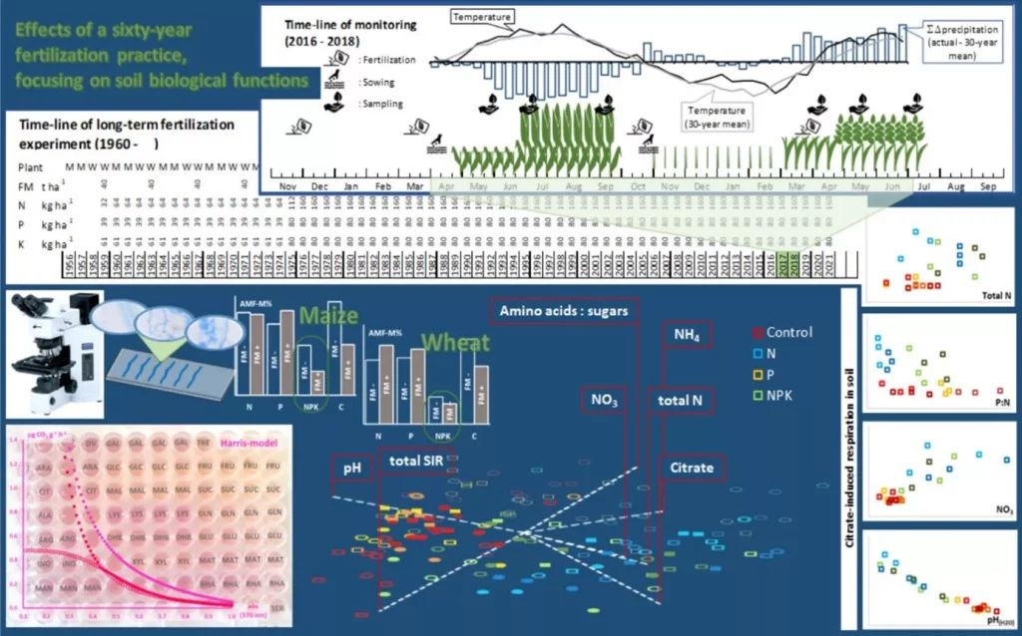 | © HUN-REN ATK
Eredeti tartalom: HUN-REN Magyar Kutatási Hálózat
Továbbította: Helló Sajtó! Üzleti Sajtószolgálat
Ez a sajtóközlemény a következő linken érhető el:

